Руководство пользователя

1. Запустить приложение Песочные часы.exe.

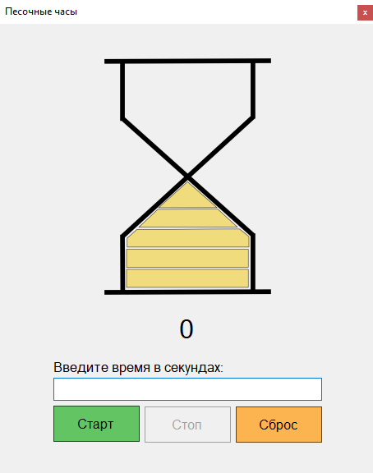

1. Ввести нужное время в секундах в поле ввода.

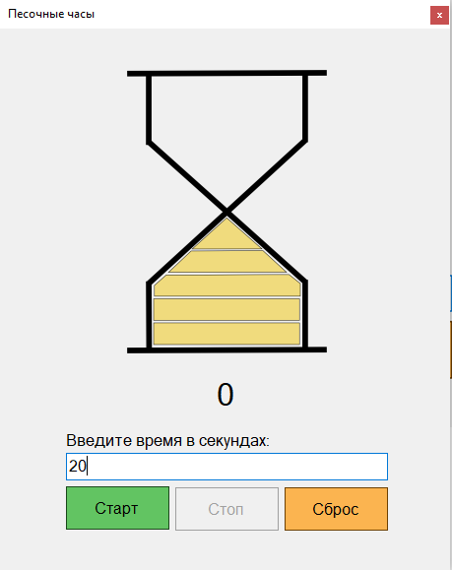

1. Нажать на кнопку «Старт» для запуска таймера.

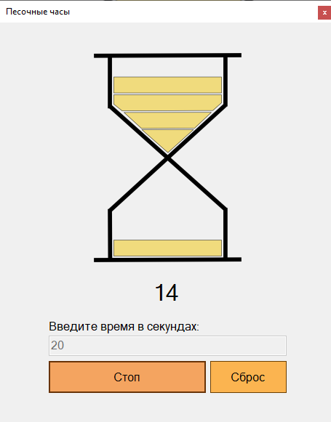

1. Дождаться сообщения о завершении работы таймера.

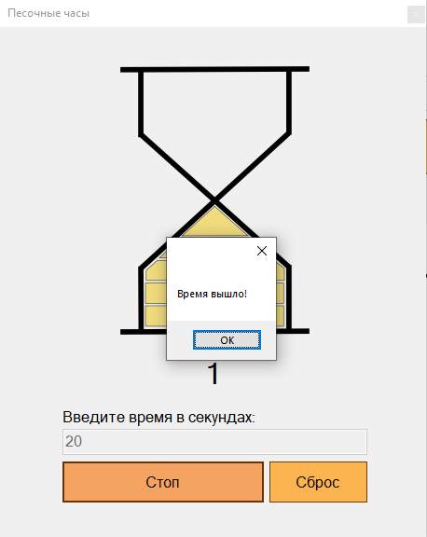

1. Нажав на кнопку «Стоп» во время работы таймера – таймер остановится.

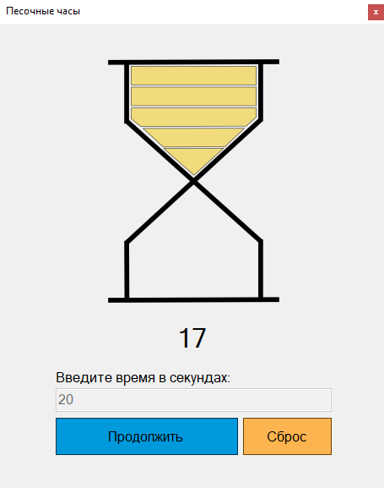

1. Нажав на кнопку «Продолжить», когда таймер остановлен – таймер продолжит отсчет.

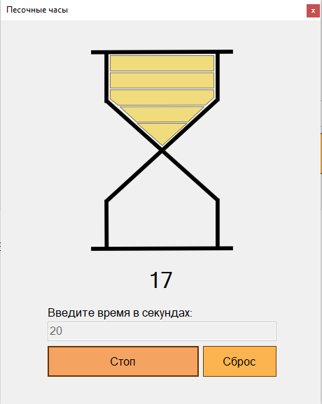

1. Нажать на кнопку «Сброс» можно как во время выполнения работы таймера, так и когда он остановлен, это приведет к возвращению приложения в исходное состояние.

